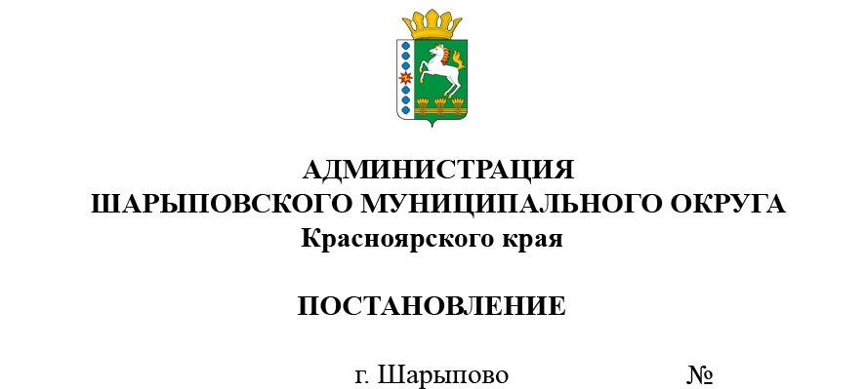

22.11.2024 720-п

О проведении конкурса на лучшее

новогоднее оформление фасадов зданий

и прилегающих территорий

В целях улучшения внешнего облика населенных пунктов округа, создания праздничной атмосферы для жителей округа в предновогодние дни, новогодние и рождественские праздники, руководствуясь ст. 38 Устава Шарыповского муниципального округа,

ПОСТАНОВЛЯЮ:

1. Провести с 01.12.2024 по 08.01.2025 ежегодный конкурс на лучшее новогоднее оформление фасадов зданий и прилегающих территорий Шарыповского муниципального округа.

2. Утвердить состав конкурсной комиссии по подведению итогов конкурса на лучшее новогоднее оформление фасадов зданий и прилегающих территорий Шарыповского муниципального округа, согласно приложению.

3. Конкурсной комиссии подвести итоги с 09.01.2025 по 17.01.2025 и предоставить для утверждения главе округа, оформленные в письменном виде, материалы не позднее 20 января 2025 года.

4.Контроль за исполнением постановления возложить на А.В.Третьякова, заместителя главы округа по жизнеобеспечению и строительству.

5. Постановление вступает в силу со дня подписания и подлежит размещению на официальном сайте Шарыповского муниципального округа в сети Интернет.

Исполняющий полномочия

главы округа А.В.Бах

|  |
| --- |
| Приложение  к постановлению администрации Шарыповского муниципального округа  от 22.11.2024 № 720-п____ |

Состав

конкурсной комиссии по подведению итогов конкурса на лучшее новогоднее оформление фасадов зданий

и прилегающих территорий Шарыповского муниципального округа

|  |  |  |  |  |
| --- | --- | --- | --- | --- |
| Председатель комиссии: | | | | |
| Третьяков А.В. | | | -заместитель главы округа по жизнеобеспечению и строительству | |
| Заместитель председателя комиссии: | | | | |
| Тезикова М.Н. | | | -начальник отдела градостроительства | |
| Секретарь рабочей группы: | | | | |
| Иванова Е.В. | | | -главный специалист по архитектуре и градостроительству отдела градостроительства | |
| Члены рабочей группы: | | | | |
|  | | |  | |
| Михайлова Е.В. | -начальник отдела по общественно – политической работе | |
| Даниленко Е.Ю. | -руководитель МКУ «Управление культуры, молодежной политики и муниципального архива" Шарыповского муниципального округа | |
| Любашова Л.П. | -начальник отдела развития территорий, инвестиций и предпринимательства | |
| Деменев Ю.А. | -заместитель главы округа по территориальному управлению | |
| Козленко Е.В. | -руководитель МКУ «УСЗ» Шарыповского МО | |
| Селина А.Л. | -руководитель Березовского территориального подразделения | |
| Гордиенко Н.А. | -руководитель Ивановского территориального подразделения | |
| Соколова О.Н. | -руководитель Новоалтатского территориального подразделения | |
| Лебедева Н.В. | -руководитель Родниковского территориального подразделения | |
| Сотникова М.Н. | -руководитель Парнинского территориального подразделения | |
| Альбеков Н.Х. | -руководитель Холмогорского территориального подразделения | |
| Маменко Т.А. | -руководитель Шушенского территориального подразделения | |
|  | | |  | |
|  | | |  | |
|  | | |  | |
|  |  | |
|  | | |  | |
|  | | |  | |
|  | | |  | |
|  | | |  | |
|  | | |  | |
|  | | |  | |
|  | | |  | |